

Západní Evropa

Francie

Vytvořeno v rámci projektu „EU peníze školám“
OP VK oblast 1.4.s názvem Zlepšení podmínek pro vzdělávání na základních školách


FRANCIE
(Francouzská republika)

Poloha
* díky své výhodné poloze mezi Atlantikem a Středozemním mořem odedávna
ovlivňovala nejen evropské, ale i světové dění (světová koloniální říše)
* po Ukrajině největší evropský stát

Přírodní podmínky
Povrch
* převážně nížinatý stát
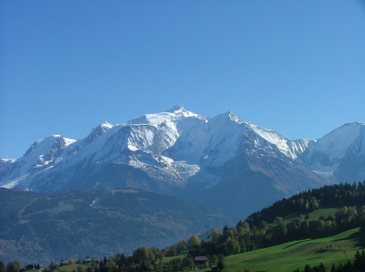
* hranice se Švýcarskem a Itálií je lemována mladým pohořím Alp s nejvyšší evropskou
horou MontBlanc (4807m)

Podnebí
* převážně mírné oceánské

Vodstvo
* nejdelší řekou je Loira (1020km) a Seina (780km) na S

Obyvatelstvo
* spolu s Británií je na 2.místě podle počtu obyvatel v Evropě
* v zemi žije 5mil.cizinců (Portugalců, Alžířanů a Italů)

* francouzština je úředním jazykem v Belgii, Švýcarsku, Kanadě a v řadě africkýchzemí (bývalé kolonie)

Hospodářství
* z hospodářského hlediska představuje Francie čtvrtou největší mocnost světa
(2. v Evropě za Německem)

* má vyspělé zemědělství, průmysl, výborně fungující dopravu a rozsáhlé zahraniční
vztahy, ekonomické i turistické

Těžba
* oproti evropským státům významné nerostné bohatství

* světový producent: uran (jaderné elektrárny): Francouzské středohoří, sůl: Alsasko

Průmysl
* na vysoké úrovni jsou všechna odvětví
* jaderné elektrárny: 80% elektřiny (největší podíl na světě), na řekách Loire a Rhona
* nejsilnějším odvětvím je moderní strojírenství – osobní automobily (4. na světě,
„Peugeot“, „Renault“, „Citroen“)letadla („Mirage“, evropský projekt „Concorde“ a„Airbus“)
- na čele evropského kosmického programu, výroba zbraní

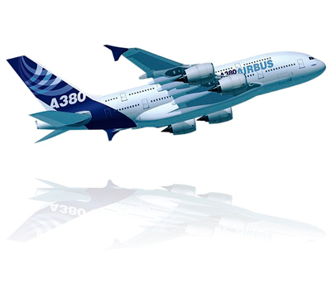
* významná elektronika („Thomson“, „Schneider Electric“, „Moulinex“) a výrobapneumatik („Michelin“)

Zemědělství
* největší evropský producent a vývozce potravin
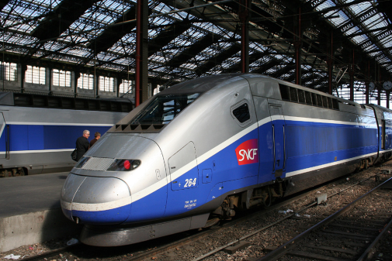
Doprava
* nejrozsáhlejší železniční a silniční síť v Evropě
* železniční doprava je na světové úrovni – TGV

Zajímavosti
* země velmi pestrá a bohatá (horské štíty, úrodné nížiny, hluboká údolí lemovaná
vinicemi, Riviéra)
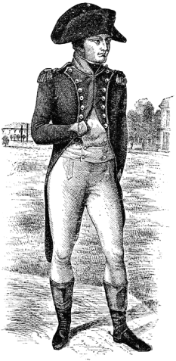
* země pohádkových zámků a francouzských parků
* bohaté kulturní dědictví
* země Francouzské revoluce a Napoleona
* země módy, kosmetiky a šperků
* země šansonu a příslovečného
francouzského šarmu
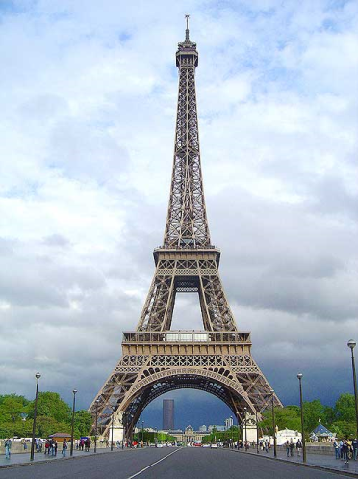
* rychlovlaky TGV a tunel pod kanálem La Manche
* známá Eiffelova věž v Paříži, Napoleon
* země světoznámé kuchyně

* země výborných vín („bordó“, „šampaňské“), koňaku (vznikl destilací vína v oblasti
Cognac) a calvadosu (destilátu ze zkvašeného jablečného moštu)
* země sýrů („Roquefort“, vyrábí se od 10.stol.), francouzské hořčice, baget, ústřic,
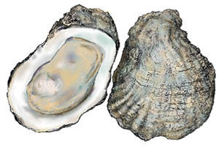
ústřice
žabích stehýnek a nugátu
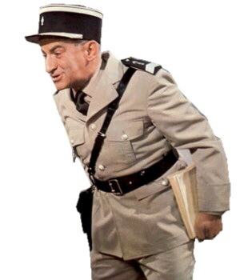
* země velkých filmových postav: Angelika, Fantomas, četníci ze St.Tropez, komisařiMaigret a Moulin

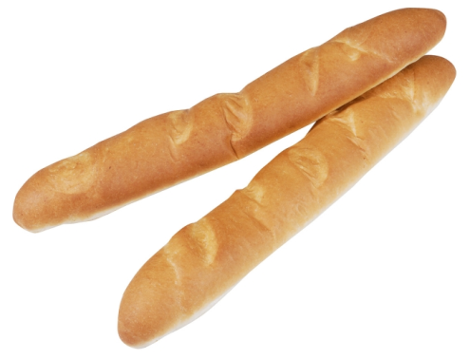
Francouzská bageta

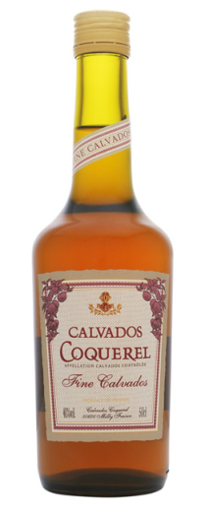



sýr Camembert

Calvados

Eiffelova věž
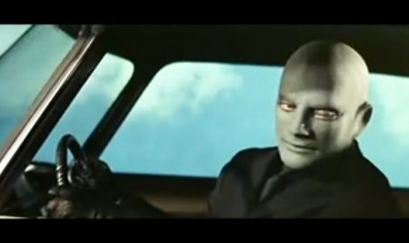
Fantomas

Zpracoval:
Mgr. J. Vídeňský

Literatura:
MAREŠ; ANDĚL. Země světa do kapsy. Encyklopedický přehled zemí, „Starý svět“ Evropa. Olomouc: Olomouc, 2001, ISBN 80-7182-115-2
Odkazy:
http://www.google.cz/imgres?imgurl=http://rumzine.com/wp-content/uploads/vlajka-francie.jpg&imgrefurl=http://rumzine.com/galskych-kohout-ve-znameni-black-metalu/vlajka-francie&usg=__Kr1x3I-Z3VV8UKiLd9NUKjdOUi8=&h=495&w=660&sz=23&hl=cs&start=0&sig2=iTaTzZEbVMo6A78yJXBCOw&zoom=1&tbnid=ZvXM8cYm5jeLFM:&tbnh=121&tbnw=161&ei=HqccTfuPGoan8QP7x4WHBw&prev=/images%3Fq%3Dvlajka%2Bfrancie%26um%3D1%26hl%3Dcs%26sa%3DN%26biw%3D793%26bih%3D427%26tbs%3Disch:1&um=1&itbs=1&iact=hc&vpx=141&vpy=115&dur=1276&hovh=121&hovw=161&tx=102&ty=101&oei=HqccTfuPGoan8QP7x4WHBw&esq=1&page=1&ndsp=7&ved=1t:429,r:0,s:0
http://www.google.cz/imgres?imgurl=http://www.student.unimaas.nl/O.Hamelers/Renaultespace/renault_logo_transp.gif&imgrefurl=http://bendeov.blog.cz/0806/renault&usg=__B61pgURj8fibD5eeIJzBLND-8ok=&h=825&w=1024&sz=17&hl=cs&start=0&sig2=rvkNl55Y5BU7GPrrKSthsQ&zoom=1&tbnid=UZ6p-mM0tGMuMM:&tbnh=125&tbnw=155&ei=WKccTfSACsu38QOgr7WABw&prev=/images%3Fq%3Drenault%26um%3D1%26hl%3Dcs%26biw%3D793%26bih%3D427%26tbs%3Disch:1&um=1&itbs=1&iact=rc&dur=341&oei=WKccTfSACsu38QOgr7WABw&esq=1&page=1&ndsp=6&ved=1t:429,r:0,s:0&tx=38&ty=44
http://www.google.cz/imgres?imgurl=http://news.cnet.com/i/ne/p/2007/1026airbus1_440x291.jpg&imgrefurl=http://news.cnet.com/2300-11397_3-6215473.html&usg=__W0K5iPltE3CKIcf2TJacRVXkLj8=&h=291&w=440&sz=29&hl=cs&start=41&sig2=Ox2ME7PDAA5vR2x5PuOvhQ&zoom=1&tbnid=QkhTf2dvftcJjM:&tbnh=126&tbnw=169&ei=pending&prev=/images%3Fq%3Dairbus%26um%3D1%26hl%3Dcs%26biw%3D793%26bih%3D427%26tbs%3Disch:10%2C1843&um=1&itbs=1&iact=rc&dur=20&oei=cKccTa_gLNKu8QOt5oyCBw&esq=9&page=7&ndsp=6&ved=1t:429,r:2,s:41&tx=104&ty=67&biw=793&bih=427
http://www.google.cz/imgres?imgurl=http://www.autodoplnky.cz/picture/automobilky/citroen/citroen-logo-big.jpg&imgrefurl=http://citroen.autodoplnky.cz/&usg=__gfvrkmvXWm6AFeyq-K55R5SSTCE=&h=705&w=603&sz=38&hl=cs&start=0&sig2=KP2-YKY8xxv6s2hR5Eb6BA&zoom=1&tbnid=5a8JxLsfb-U5kM:&tbnh=113&tbnw=97&ei=n6ccTcWHDMa48gPzveiDBw&prev=/images%3Fq%3Dcitroen%26um%3D1%26hl%3Dcs%26biw%3D793%26bih%3D427%26tbs%3Disch:1&um=1&itbs=1&iact=hc&vpx=113&vpy=60&dur=1&hovh=243&hovw=208&tx=82&ty=147&oei=n6ccTcWHDMa48gPzveiDBw&esq=1&page=1&ndsp=8&ved=1t:429,r:0,s:0
http://www.google.cz/imgres?q=Calvados&start=90&um=1&hl=cs&client=firefox-a&sa=N&rls=org.mozilla:cs:official&biw=1280&bih=883&addh=36&tbm=isch&tbnid=ctOjuYH0B89WUM:&imgrefurl=http://www.ahardyusa.com/calvados/calvados_40_year.aspx&docid=1a6Zs2yBioqrFM&imgurl=http://www.ahardyusa.com/images/productimages/image_f69_calvados_40year.jpg&w=188&h=299&ei=1j_KT92dI8ybOvPFkA0&zoom=1&iact=hc&vpx=518&vpy=438&dur=709&hovh=239&hovw=150&tx=106&ty=128&sig=116254769304131958693&page=4&tbnh=152&tbnw=96&ndsp=31&ved=1t:429,r:21,s:90,i:50
http://www.google.cz/imgres?imgurl=http://kostik.cz/wp-content/uploads/image/Redakce/fantomas.jpg&imgrefurl=http://kostik.cz/blackzin/dustheap/&usg=__uAhn08AOLauG02ug5racZsH5Wzs=&h=306&w=250&sz=8&hl=cs&start=0&sig2=koQypRcMVKoVVUirfCQM8w&zoom=1&tbnid=dFDhtt8k4-WoJM:&tbnh=148&tbnw=120&ei=xaccTeWxHoHLswaC3pjkDA&prev=/images%3Fq%3Dfantomas%26um%3D1%26hl%3Dcs%26biw%3D793%26bih%3D427%26tbs%3Disch:10%2C85&um=1&itbs=1&iact=rc&dur=413&oei=wKccTYjqK9Co8QPLnvSEBw&esq=3&page=1&ndsp=8&ved=1t:429,r:4,s:0&tx=42&ty=70&biw=793&bih=427
http://www.google.cz/imgres?imgurl=http://eurovikendy.pekne.cz/photo/francie-eiffelova-vez.jpg&imgrefurl=http://eurovikendy.pekne.cz/francie/&usg=__SbYLxhH52TRDZcLpEtWL50OZu8A=&h=667&w=500&sz=46&hl=cs&start=0&sig2=n607JVFAM6DaqJ-95sl_-Q&zoom=1&tbnid=jal5pWZwf5Hs7M:&tbnh=125&tbnw=89&ei=6accTe3YH8ib8QOmx_yEBw&prev=/images%3Fq%3Deiffelova%2Bvez%26um%3D1%26hl%3Dcs%26sa%3DX%26biw%3D793%26bih%3D427%26tbs%3Disch:1&um=1&itbs=1&iact=rc&dur=251&oei=6accTe3YH8ib8QOmx_yEBw&esq=1&page=1&ndsp=9&ved=1t:429,r:0,s:0&tx=71&ty=57
http://www.google.cz/imgres?q=Fantomas&um=1&hl=cs&client=firefox-a&sa=N&rls=org.mozilla:cs:official&biw=1280&bih=883&tbm=isch&tbnid=Ga68LAHv2q9_wM:&imgrefurl=http://www.novinyprostor.cz/clanek/fantomas-venuje-vikend-detem&docid=I_blWlfTllQGKM&imgurl=http://www.novinyprostor.cz/uploads/image/article/408.jpg&w=444&h=299&ei=mD_KT6KkJsKcOq_DvAI&zoom=1&iact=rc&dur=346&sig=116254769304131958693&page=2&tbnh=168&tbnw=269&start=27&ndsp=30&ved=1t:429,r:8,s:27,i:161&tx=196&ty=88
http://www.google.cz/imgres?q=Francouzsk%C3%A1+bageta&um=1&hl=cs&client=firefox-a&sa=N&rls=org.mozilla:cs:official&biw=1280&bih=883&tbm=isch&tbnid=sZL-FZdQyFYRgM:&imgrefurl=http://www.hradeckapekarna.cz/produkty1.htm&docid=KFZScF-xyoLuFM&imgurl=http://www.hradeckapekarna.cz/produkty/2230.jpg&w=681&h=521&ei=BkDKT9-QOoyXOum_7A0&zoom=1&iact=rc&dur=330&sig=116254769304131958693&page=1&tbnh=160&tbnw=207&start=0&ndsp=20&ved=1t:429,r:11,s:0,i:94&tx=128&ty=88
http://www.google.cz/imgres?q=%C5%A1ampa%C5%88sk%C3%A9&um=1&hl=cs&client=firefox-a&sa=N&rls=org.mozilla:cs:official&biw=1280&bih=883&tbm=isch&tbnid=Xki7kc6VoeaLqM:&imgrefurl=http://www.svatebni-dary.extradarek.cz/&docid=oUKogl9aEDxHpM&imgurl=http://www.svatebni-dary.extradarek.cz/uploaded/produkty/sampa.jpg&w=452&h=600&ei=cEHKT9S1C4TtOY2svQs&zoom=1&iact=rc&dur=378&sig=116254769304131958693&page=1&tbnh=182&tbnw=140&start=0&ndsp=22&ved=1t:429,r:5,s:0,i:80&tx=74&ty=74
http://www.google.cz/imgres?q=tgv&um=1&hl=cs&client=firefox-a&sa=N&rls=org.mozilla:cs:official&biw=1280&bih=883&tbm=isch&tbnid=5v1Amx9yJ0WfUM:&imgrefurl=http://en.wikipedia.org/wiki/TGV&docid=xjoAuGqrHpmzsM&imgurl=http://upload.wikimedia.org/wikipedia/commons/thumb/2/23/TGV-Duplex_Paris.jpg/300px-TGV-Duplex_Paris.jpg&w=300&h=200&ei=iUHKT9uaCpCUOqneqBA&zoom=1&iact=rc&dur=433&sig=116254769304131958693&page=1&tbnh=153&tbnw=194&start=0&ndsp=20&ved=1t:429,r:0,s:0,i:84&tx=80&ty=83
http://www.google.cz/imgres?q=renault&um=1&hl=cs&client=firefox-a&sa=N&rls=org.mozilla:cs:official&biw=1280&bih=883&tbm=isch&tbnid=C4s_oy9DO0MhKM:&imgrefurl=http://cs.renault-club.cz/clanek/renault-letos-ocekava-rekordni-prodej-47&docid=P0dmYBYH_LiymM&imgurl=http://cs.renault-club.cz/graphics/articles/47/images/full/renault_logo_20071.png&w=1040&h=1040&ei=uEHKT4raL5CWOrHrqPYP&zoom=1&iact=rc&dur=300&sig=116254769304131958693&page=1&tbnh=161&tbnw=169&start=0&ndsp=20&ved=1t:429,r:2,s:0,i:153&tx=49&ty=72
http://www.google.cz/imgres?q=citroen&um=1&hl=cs&client=firefox-a&sa=N&rls=org.mozilla:cs:official&biw=1280&bih=883&tbm=isch&tbnid=5a8JxLsfb-U5kM:&imgrefurl=http://citroen.autodoplnky.cz/&docid=OO_T0M2TBlQh-M&imgurl=http://www.autodoplnky.cz/picture/automobilky/citroen/citroen-logo-big.jpg&w=603&h=705&ei=zkHKT-_hNYqAOrqatP8P&zoom=1

